**Класс: 11**

**Предмет: физика**

**Тема: Ядерные реакции. Энергия связи. Дефект масс.**

**Тип урока: дистанционный.**

***Цель урока:*** выяснить, что представляют ядерные реакции, когда происходит выделение и поглощение энергии; что такое энергия связи и дефект масс.

**Задачи:**

***образовательная:*** познакомить учащихся с **ядерными реакциями;** с процессами изменения атомных ядер, превращением одних ядер в другие под действием микрочастиц; обобщить, систематизировать и расширить знания по теме;

***развивающая:*** активизировать мыслительную деятельность, развивать познавательную активность учащихся с помощью проблемных вопросов;

***воспитательная:*** воспитание внимания и трудолюбия на уроке, формирование  научного мировоззрения учащихся.

***Оборудование:* компьютер, телефоны учащихся;**

**ЦОР:** [**WhatsApp**](https://web.whatsapp.com/)**,** [**https://resh.edu.ru/subject/lesson/4918/**](https://resh.edu.ru/subject/lesson/4918/)

**Ход урока:**

**1. Орг. момент.** Перекличка, проверка готовности учеников к уроку**.**

**2. Актуализация знаний.** Опрос по д/з.

**3. Изучение нового материала.**

*Переходим на портал РЭШ по ссылке*[**https://resh.edu.ru/subject/lesson/4918/**](https://resh.edu.ru/subject/lesson/4918/)

Начнём урок. Сегодня мы узнаем и научимся:

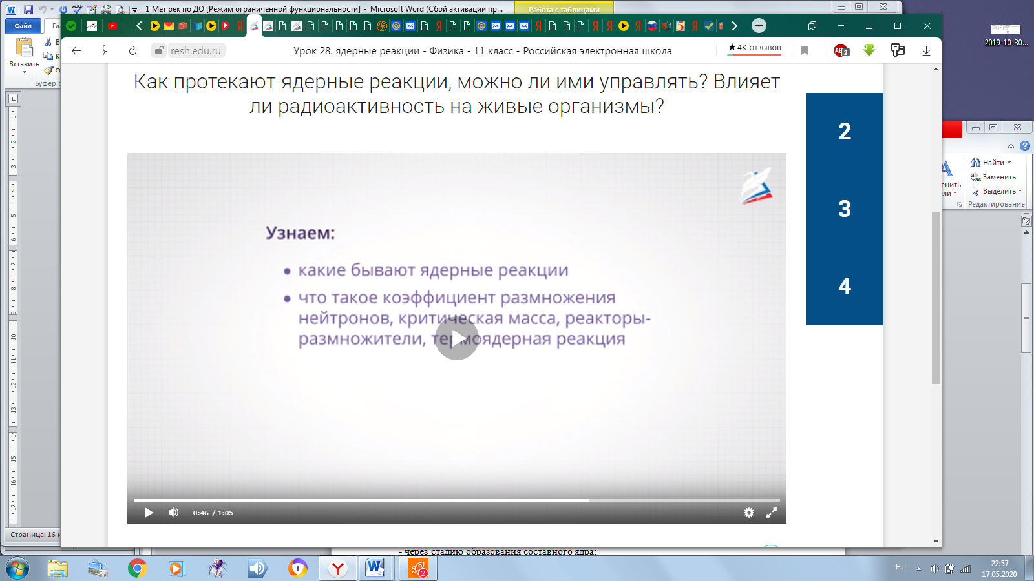

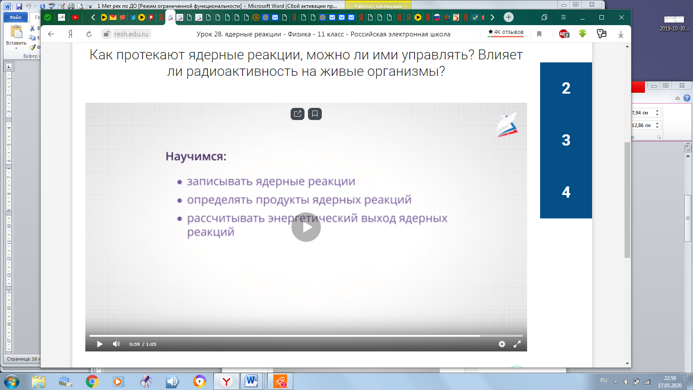

*Переход к основной части урока. Учащиеся изучают учебный материал, просмотрев видео объяснение.*

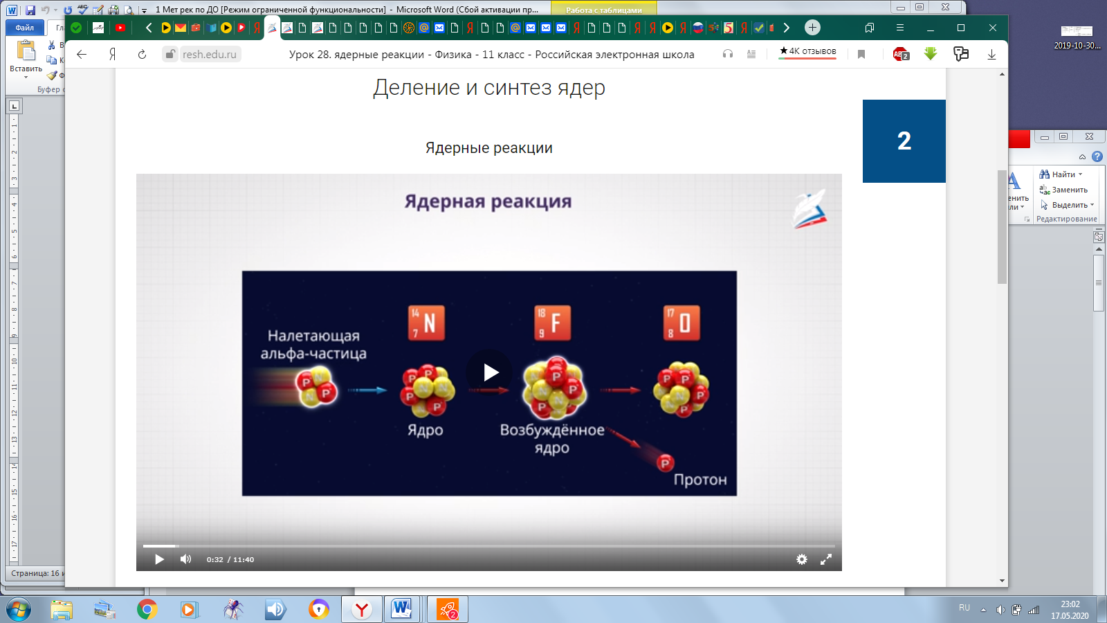

**Ядерная реакция**– это процесс взаимодействия атомного ядра с другим ядром или элементарной частицей, сопровождающийся изменением состава и структуры A (a, b) B или А + а → В + b.

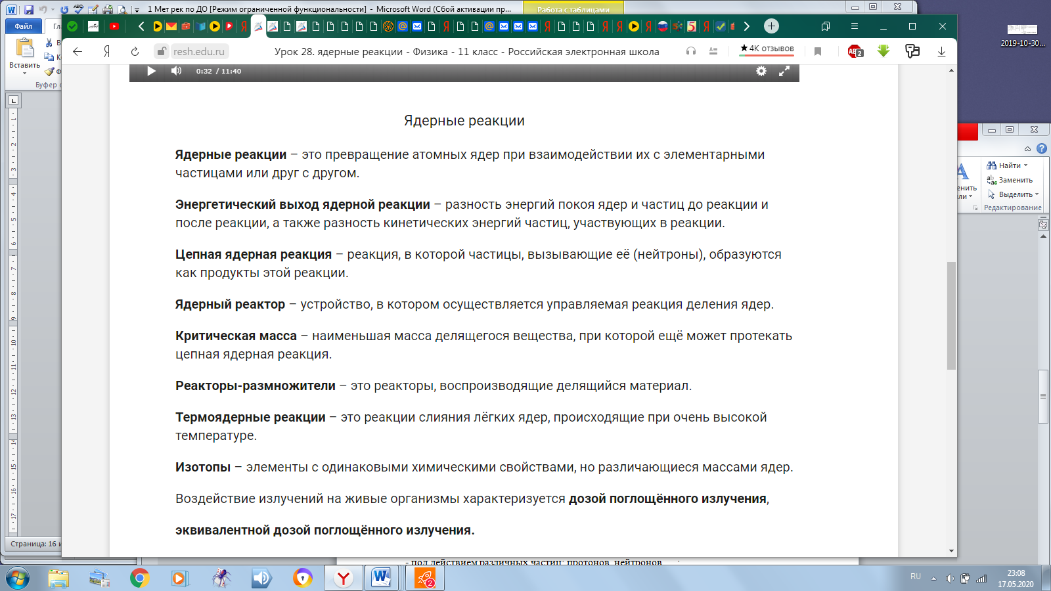

**4. Закрепление.**

**4.1.Решение задачи.**

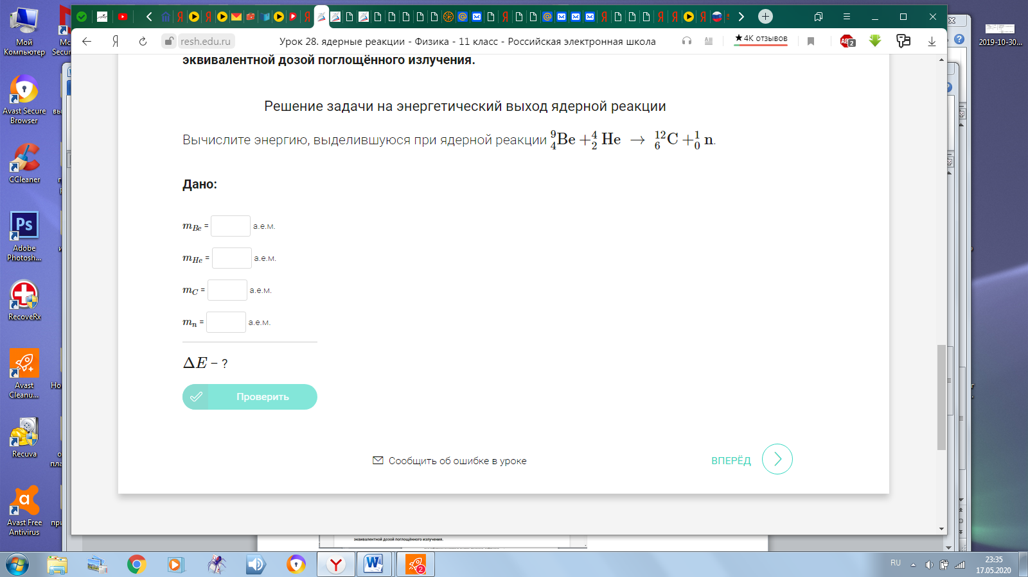

**4.2.Выполнение тренировочных заданий №1-10.**

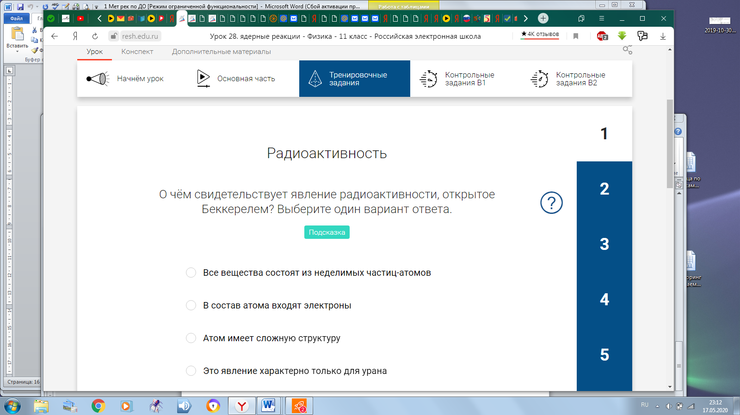

**5.** **Подведение итогов урока.** Фронтальный опрос, включающий вопросы на рефлексию, выставление оценок.

**6. Д/З.** **Выполнение тренировочных заданий** № 11-14